[](http://www.google.be/url?sa=i&rct=j&q=&esrc=s&source=images&cd=&cad=rja&docid=kBNcEOi-HWY42M&tbnid=IqmYvrjKP1o8hM:&ved=0CAUQjRw&url=http://www.europeanshoulderconference.ugent.be/venue.html&ei=SzOxUsWKAuWg0QX83YF4&bvm=bv.58187178,d.bGQ&psig=AFQjCNH0umYUz46DU3SobK8e7yCpEjBKcQ&ust=1387431089413689)

Verslag Ingenieursproject Elektronica-ICT

Elektronische sturing voor een hoogrenderend elektromotor

door

Groep 5

Frederic Anthierens

Maxim Eeckhout

Mike Standaert

[Jonas Vandamme](https://www.facebook.com/JonasVD2?fref=grp_mmbr_list)  
Jente Vansteenkiste

Coaches:

Ing. Gianni Allebosch

Ing. Maarten Slembrouck

Ing. Dimitri Van Cauwelaert

Universiteit Gent  
Faculteit Ingenieurswetenschappen en architectuur  
Opleiding Toegepaste Ingenieurswetenschappen

Academiejaar 2014-2015

[](http://www.google.be/url?sa=i&rct=j&q=&esrc=s&source=images&cd=&cad=rja&docid=kBNcEOi-HWY42M&tbnid=IqmYvrjKP1o8hM:&ved=0CAUQjRw&url=http://www.europeanshoulderconference.ugent.be/venue.html&ei=SzOxUsWKAuWg0QX83YF4&bvm=bv.58187178,d.bGQ&psig=AFQjCNH0umYUz46DU3SobK8e7yCpEjBKcQ&ust=1387431089413689)

Verslag Ingenieursproject Elektronica-ICT

Elektronische sturing voor een hoogrenderend elektromotor

door

Groep 5

Frederic Anthierens

Maxim Eeckhout

Mike Standaert

[Jonas Vandamme](https://www.facebook.com/JonasVD2?fref=grp_mmbr_list)  
Jente Vansteenkiste

Coaches:

Ing. Gianni Allebosch

Ing. Maarten Slembrouck

Ing. Dimitri Van Cauwelaert

Universiteit Gent  
Faculteit Ingenieurswetenschappen en architectuur  
Opleiding Toegepaste Ingenieurswetenschappen

Academiejaar 2014-2015

Inleiding (VOOR DAT WE HET INDIENEN => PAGINANUMMER WEGDOEN VAN INLEIDING in inhoudstabel!) 4

1. Prototype 1

1.1. Het bouwen 1

1.2. De oscilloscoop 1

1.3. Arduino 2

2. Werking BLDC 4

3. Definitief ontwerp 5

3.1. Ideale opstelling 5

3.2. Uitvoering 8

3.2.1 eerste versie motor: 3 fasen 8

3.2.1.1. Opstelling 8

3.2.1.2. programeren in Arduino 10

3.2.2. tweede versie motor: 1 fase 10

3.2.2.1. opstelling 10

3.2.2.2. programeren in Arduino 10

3.2.2.3. bepaling rendement 10

4. Belbintest 10

4.1. Maxim Eeckhout 10

4.2. Mike Standaert 10

4.3. Jonas Vandamme 10

4.4. Jente Vansteenkiste 11

4.5. Frederic Anthierens 11

Besluit 11

Lijst met figuren 11

Lijst met tabellen 12

Referentielijst 12

# Inleiding (VOOR DAT WE HET INDIENEN => PAGINANUMMER WEGDOEN VAN INLEIDING in inhoudstabel!)

In deze paper wordt er een elektromotor gebouwd, hierbij wordt er vertrokken van het prototype van de coaches. Verder wordt dan in het eerste deel van deze paper het prototype nagebouwd en worden de verschillende componenten van het prototype geanalyseerd. Vervolgens wordt het prototype al een eerste keer getest om te zien waar het prototype eventueel kan verbeterd worden voor het definitieve ontwerp. Vervolgens wordt er een transistorschakeling gebouwd en wordt er al een eerste programma geschreven in Arduino om de motor aan te drijven. De laatste stap van het eerste deel bestaat dan uit het feit van de transistorschakeling en de elektrische schakeling van de motor samen te voegen tot één schakeling en deze dan te laten aandrijven door Arduino.

In de tweede grote stap van het ingenieursproject wordt de definitieve motor ontworpen en wordt er al een manier bedacht om het rendement dan te bepalen van deze definitieve motor. Vervolgens wordt de definitieve motor gebouwd en wordt dan in de laatste stap het rendement bepaald van deze motor.

# Prototype

## Het bouwen

Als vertrekbasis wordt het prototype van de coaches gebruikt. Het prototype is een magnetengelijkstroommotor. De motor bevat deze componenten: een reed-contact, een LED (die hier dienst doet als verbruiker), twee magneten, een rotor en een spoel.

Eerst wordt de werking van een magnetengelijkstroommotor van naderbij bestudeerd. Het reed-contact bestaat uit twee kleine metalen platen, die niet met elkaar in verbinding staan. Het contact wordt gemaakt wanneer een van de twee magneten dicht genoeg bij de magneetschakelaar is. Wanneer de 2 platen tegen elkaar komen, sluit het circuit waardoor er stroom vloeit naar de spoel. Die spoel wekt een magnetisch veld op. Terwijl magneet A nabij het reed-contact is, bevindt de andere zich op 180 graden van de eerste. Het prototype is zodanig gebouwd dat de tweede magneet voorbij de as van de spoel is, als het circuit gesloten wordt. Hierdoor ondervindt de tweede magneet een afstootkracht, waardoor de rotor gaat draaien. Tijdens het roteren verwijdert de eerste magneet zich van het contact, zodat het circuit terug open is. De rotor bevat genoeg energie door de stoot en het draait ver genoeg, totdat magneet B aan de schakelaar is. Het proces herhaalt zich. Vervolgens wordt de magnetengelijkstroommotor van de coaches.

## De oscilloscoop

In deze stap van het project wordt de spoel van het prototype getest. Het prototype wordt namelijk aangesloten op een oscilloscoop. De oscilloscoop geeft figuur(1) weer, die het gedrag van de spoel representeert. In de grafiek wordt de spanning in functie geplaatst van de tijd. Wanneer de figuur(1) van naderbij bekeken wordt, valt te concluderen dat de spoel oplaadt tot ongeveer 7 V. Vervolgens ontlaadt de spoel zich en vertoont de curve van de grafiek bijgevolg eerst een lichte daling om vervolgens zeer snel het minimum te bereiken. Het verschil tussen de maximum waarde en de minimum waarde bedraagt 42 V. Het verschil tussen deze waarden valt te verklaren aan de hand van de wet van Lenz. Verder betekent het verschil tussen beide waarden dat de spoel een verliesstroom creëert, wat zeer nadelig is voor het rendement van de elektrische motor.

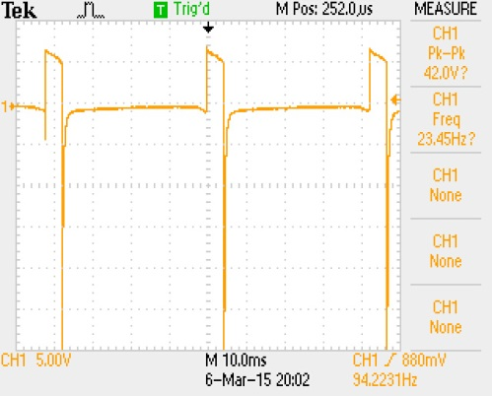

**Figuur (1): Uitslag test prototype**

## Arduino

Voor het definitieve ontwerp van de motor is het echter de bedoeling dat de motor wordt aangestuurd door de Arduino, dit wordt verwezelijkt in verschillende tussenstappen. Eerst wordt er een transistorschakeling gebouwd door gebruik te maken van een breadboard, hierbij valt te vermelden dat er nog geen gebruik wordt gemaakt van een Arduino. In deze schakeling werd er een MOSFET gebruikt als transitor, deze dient om de hoeveelheid stroom in de schakeling te variëren. Verder bestond deze schakeling nog uit een reed-contact en een LED. In deze stap is er bewust voor gekozen om een MOSFET te gebruiken in plaats van een bipolaire transistor. Het is namelijk zo een MOSFET compacter is dan een bipolaire transistor en bovendien verbruikt de MOSFET minder stroom.

Vervolgens wordt er overgaan naar de tweede tussenstap. In deze stap wordt er eerst een programma geschreven naar de Arduino. Dat programma werd geschreven zodat de Arduino het signaal kan analyseren van het reed- contact en zo een beslissing gaat maken. De Arduino gaat dan verder de transistor aansturen die op zijn beurt de spoel aanstuurt.

De code voor het programma wordt geschreven in de bijgeleverde software van Arduino dat terug te vinden is op hun site. Het programma ziet eruit als in figuur(2) en bestaat uit twee grote delen. Het eerste deel is de *setup*, alles wat in de setup staat wordt maar 1 keer doorlopen. Hierin worden meestal de pinnen geïnitialiseerd, in dit geval pin 2 als *input*-pin en pin 11 als *output*-pin. Het tweede deel is de *loop*, alles wat in de loop staat wordt oneindig keer doorlopen. Hierin wordt het algemene programma geschreven, in dit geval wordt er gekeken of pin 2 laag is. Als dit het geval is, dan zal pin 11 laag zijn. Anders zal pin 11 hoog zijn en de transistor dus schakelen.

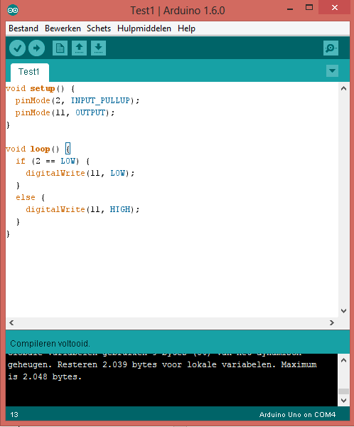

**Figuur(2): Programma prototype**

In de laatste stap moeten de twee schakelingen samengevoegd worden tot één geheel. Het eerste prototype van de motor en de transistorschakeling met de LED. Belangrijk om hierbij op te merken is dat de transistorschakeling gebouwd was in functie van het implementeren in de motor. De aansturing van de LED gebeurde hierbij op dezelfde manier als de aansturing van de spoel zou verlopen.

Het reed-contact moest hierbij de functie van de drukknop op zich nemen. Dat signaal werd opgevangen door de Arduino, welk op zijn beurt een signaal gaf aan de MOSFET. Zoals eerder vermeld moest nu niet de led maar de spoel bekrachtigd worden. Wanneer één van de twee vaste magneten op de rotor in de buurt kwam van het reed-contact werd de spoel bekrachtigd door de MOSFET volgens het bovenstaande principe. Eenmaal alle componenten correct gepositioneerd waren draaide de motor met de transistor.

# Werking BLDC

Zoals de naam al doet vermoeden is de brushless DC motor een motor aangestuurd door gelijkspanning (Learn Engineering, 2014). Een brushless DC motor bestaat uit een lager waarop er een rotor is bevestigd. Op deze rotor zijn er twee permanente magneten te vinden. De magneten staan recht tegenover elkaar met een hoek van 180 graden tussen. Verder worden er rond de rotor een paar spoelen geplaatst, die dienst doen als elektromagneten. Om de werking van de brushless DC motor beter te kunnen uitleggen, wordt het volgende voorbeeld gebruikt, zoals weergegeven in de figuur(3). Op deze figuur worden zes spoelen afgebeeld. Verder worden de spoelen die over elkaar staan, met elkaar verbonden. Vervolgens zijn die spoelen zo gewikkeld dat als er een stroom wordt doorgestuurd; in de ene spoel een noordpool wordt geïntroduceerd en in de andere spoel er een zuidpool wordt geïntroduceerd. Hierna worden de beide magneten aangetrokken waardoor de rotor beweegt. Vervolgens wordt dit proces voor de volgende magneten herhaald waardoor er een draaiend magnetisch veld gecreëerd die de permanente magneten volgen. Verder wordt dit principe nog verbeterd door de magneten te laten aantrekken door twee spoelen, waardoor de aantrekkingskracht vergroot wordt. Als laatste bevat een brushless DC motor ook nog sensors zodat men weet waar de permanente magneten zich bevinden. De informatie die de sensoren binnen krijgen wordt doorgestuurd naar een elektrisch controller. Deze kan bijvoorbeeld een Arduino zijn. Deze controller weet dan waar de magneten zich bevinden en zal op basis daarvan de juist spoelen bekrachtigen.

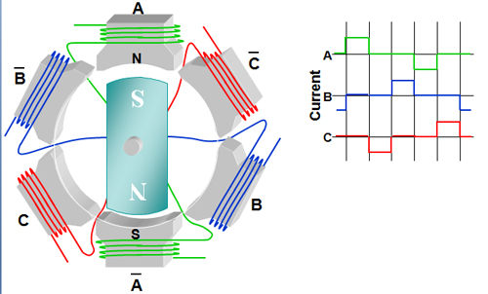

**Figuur(3): Schema brushless DC motor (Parker, 2012)**

**verwijzen naar link (niet onze afbeelding) -> IS GEDAAN IN REFERENTIELIJST**

# Definitief ontwerp

## Ideale opstelling

Het ontwerp van de Brushless DC motor wordt als vertrekbasis genomen voor het ontwerp van deze motor. Verder worden er wel een paar belangrijke wijzigingen doorgevoerd. Eerst en vooral bestaat de motor uit twee grote delen. Het ene deel is de eigenlijke motor en het andere deel dient als generator. Er wordt een deel van de motor als generator gebruikt om zo het rendement beter te kunnen bepalen, dit wordt in hoofdstuk vier van deze paper uitgelegd. Elk van deze motors heeft drie spoelen in plaats van de zes spoelen om de motor aan te drijven. Verder valt hierbij op te merken dat in dit ontwerp de generator ook kan gebruikt worden om de motor aan te drijven waardoor we een brushless DC motor krijgen die aangedreven wordt door zes spoelen.

Het tweede punt waarop deze elektromotor verschilt van een klassieke brushless DC motor, berust zich in het feit dat er gebruik gemaakt wordt van afstoting in plaats van aantrekking, hierdoor wordt de elektromotor zuiniger omdat de stroomduur korter is bij afstoting in plaats van aantrekking.

Op figuur(4) wordt het bouwplan van de elektromotor weergegeven. Als het circuit wordt overlopen, worden de twaalf MOSFETS als eerste tegen gekomen. Deze MOSFETS worden door de Arduino aangestuurd, dit gebeurt op basis van het signaal dat de Arduino ontvangt van de drie hall sensoren.

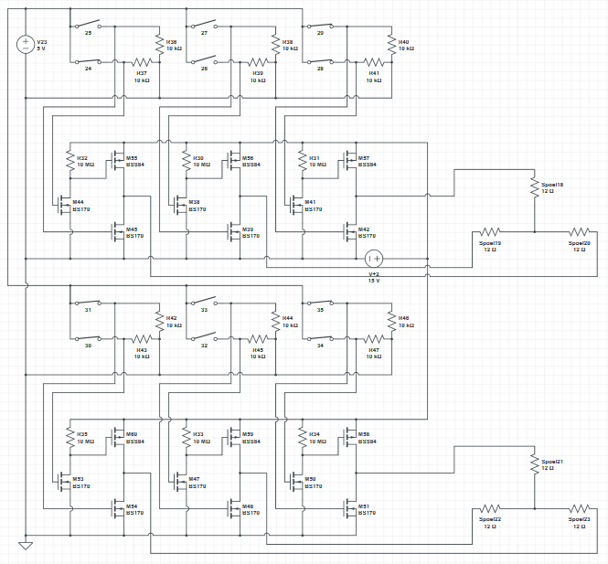

**Figuur(4): Bouwplan elektromotor**

In de volgende stap wordt het rendement van de motor bepaald. Wanneer men het rendement van een motor wilt bepalen, moet men eerst weten welke vormen van energie er zijn. Bij een Brushless DC motor zijn er drie vormen van energie.

Eerst en vooral is er elektrische energie, hierbij treden er al enkele verschillende verliezen op. Zo treden er twee verliezen op in de spoel. Een eerste verlies zit in het feit dat de spoel een verliesstroom opwekt, verder bezit de draad van de spoel ook nog een kleine weerstand.

Vervolgens wordt de elektrische energie omgezet in magnetische energie, dit is de tweede vorm van energie. In een Brushless DC motor treedt er bij magnetische energie verlies op in de kern van de spoel, dit verlies hangt af van twee factoren. Een eerste factor is uit welk materiaal de kern van de spoel vervaardigd is. Verder hangt het ook af of de kern al dan niet gelamineerd is. In dit project wordt dit niet gedaan ondanks het wel beter is als de kern van de spoel wel gelamineerd zou zijn. Het zou beter zijn omdat er dan minder foucaultstromen optreden in de kern. De twee voornaamste redenen waarom de kern niet gelamineerd zijn: het is eerst en vooral te moeilijk om de kern te lamineren, vervolgens is het ook te duur.

Als laatste wordt magnetische energie omgezet in mechanische energie, dit is de derde vorm van energie. In een Brushless DC motor treden bij mechanische energie twee verliezen op. Zo treedt er door wrijving energieverlies op in de rotor. Bijgevolg moet er voor de rotor het beste mogelijke model gekozen worden zodat de wrijvingskracht zo veel als mogelijke beperkt blijft. Vervolgens moet er ook gekeken worden dat de rotor goed uitgebalanseerd is. Zo is de Brushless DC motor 3D geprint en wordt die achteraf nog uitgelijnd zodat er zo weinig mogelijk verlies optreedt.

In de volgende stap wordt de motor uitgetekend in het programma inventor, rekening houdend met de zaken van de vorige stap die het rendement beïnvloeden. Deze tekening weergegeven in figuur(5).

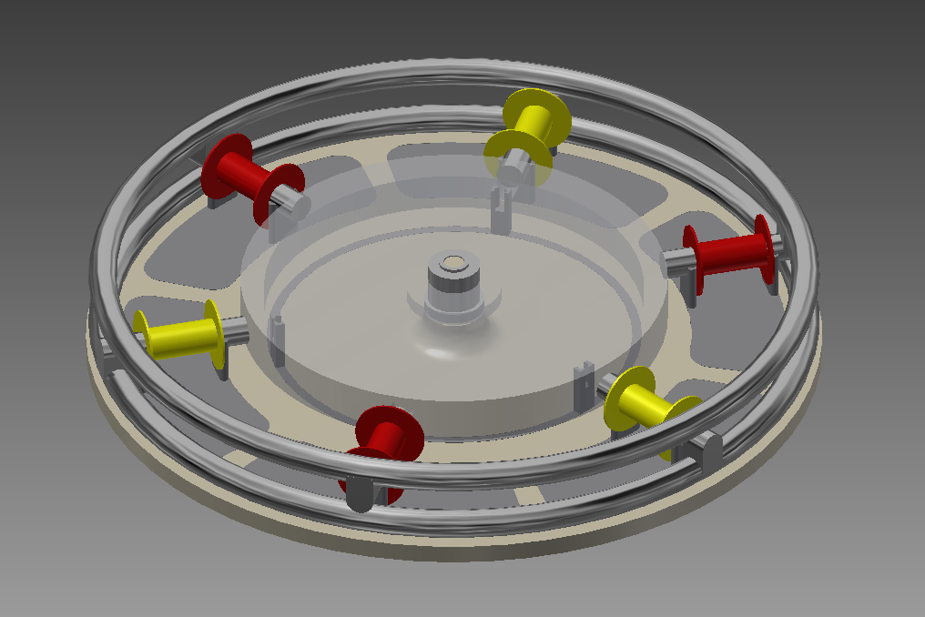

**Figuur(5): Tekening motor in inventor**

Op deze tekening zijn de spoelen in twee kleuren getekend om duidelijker weer te geven dat het ontwerp uit twee delen bestaat. Zo horen de spoelen van het ene kleur bijvoorbeeld de kleur rood tot de motor terwijl de drie andere spoelen dan tot de generator behoren. Vervolgens valt er bij de tekening op te merken dat men de ring waarop de Hall-sensoren zich bevinden, handmatig kan verdraaid worden. Dit heeft als voordeel dat men op voorhand de Hall-sensoren op de juiste positie kan plaatsen waardoor het programmeren van de elektromotor iets eenvoudiger wordt. Als laaste valt bij deze tekening op te merken, dat de spoelhouders kunnen verwijderd worden. Hierdoor is er de mogelijkheid om eerst het rendement van de elektromotor aangedreven door één spoel, bepalen. Vervolgens worden er dan meerdere spoelen geplaatst om de motor aan te drijven. Zo kan er al dan niet bepaald worden of er een beter rendement verkregen wordt met een motor die door meer dan één spoel aangedreven wordt. Echter is het rendement van een motor aangedreven door drie spoelen niet bepaald wegens tijdsgebrek waardoor er niet met zekerheid kan worden gesteld dat een motor aangedreven door drie spoelen een beter rendement oplevert.

## Uitvoering

### 3.2.1 eerste versie motor: 3 fasen

#### Opstelling

De opstelling van deze versie is schematisch weergegeven in figuur(6). Op deze figuur is de voedingsbron links weergegeven. Wanneer men het elektrisch circuit overloopt, komt men drie groepen, die elk bestaan uit twee mosfets, tegen. Verder kan hier bij opgemerkt worden dat deze mosfets elk verbonden zijn met de grond en met de Arduino. Vervolgens loopt de stroom van de mosfets naar de spoelen om zo terug naar de voedingsbron te lopen. Verder zijn al deze componenten weergegeven in de foto van de motor, die terug te vinden is in figuur(7). Net zoals bij het prototype zijn twee magneten bevestigd op de rotor. Als laatste valt hierbij op te merken dat in vergelijking met het prototype, de Arduino nu twee Hall-sensoren gebruikt in plaats van 1 Hall-sensor.

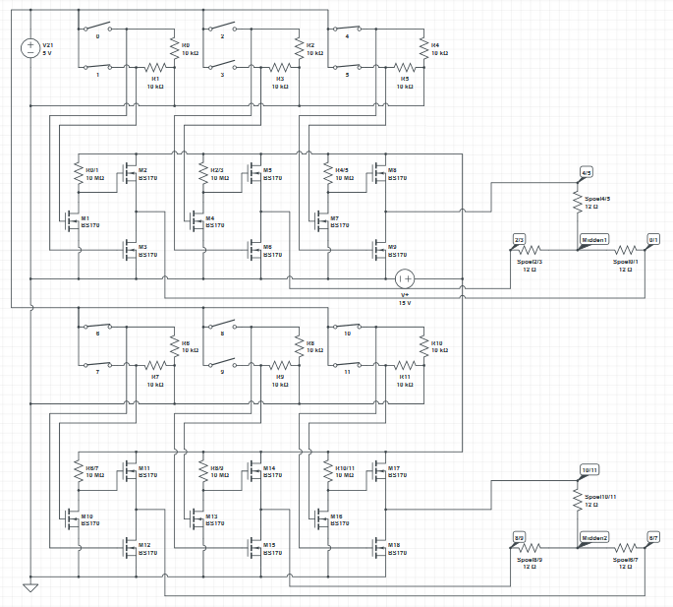

**Figuur(6): Schematische weergave 3 fasen motor**

**Figuur(7): Foto 3 fasen motor**

Vervolgens kan men ook de Arduino van naderbij bestuderen, deze is terug te vinden op figuur(8). Op de Arduino is een PCB bevestigd, waarop er twaalf MOSFETS bevestigd zijn. Hierbij valt op te merken dat er van die twaalf MOSFETS maar zes gebruikt worden. Het is namelijk zo dat er oorspronkelijk zes MOSFETS bedoeld waren voor de motor en de andere zes voor de generator. Verder kon deze generator dan ook als motor werden gebruikt waardoor de rotor werd aangedreven door zes spoelen. Jammer genoeg is er wegens tijdsgebrek geen rendement bepaald van de drie fasenmotor waardoor het niet nodig was om deze motor van een generator te voorzien. Hierdoor worden er maar zes van de twaalf MOSFETS gebruikt. Verder zijn er ook nog zes pin headers bovenaan op de PCB gesoldeerd. Deze pinnen dienen om de drie draden van elke motor op de PCB aan te sluiten. De vier pin headers daaronder worden gebruikt om de Hall-sensoren aan te sluiten. Onder deze 4 pinnen, bevinden zich twee LEDS en twee drukknoppen. Deze drukknoppen dienen om de motor te vertragen (= links) of om de motor te versnellen (= rechts). De LEDS dienen als visuele bevestiging als iemand op de knop heeft geduwd. Als laatste staan de ingangen van de Arduino helemaal rechts op de PCB. In totaal zijn er 5 ingangen waarvan A0 tot en met A2 gebruikt worden voor de inlezing van de Hall-sensoren. Verder worden de ingangen D2 en D3 gebruikt voor de drukknoppen. Vervolgens zijn er 12 uitgangen D0, D1 en D4 tot en met D13, deze worden gebruikt voor de MOSFETS aan te sturen.

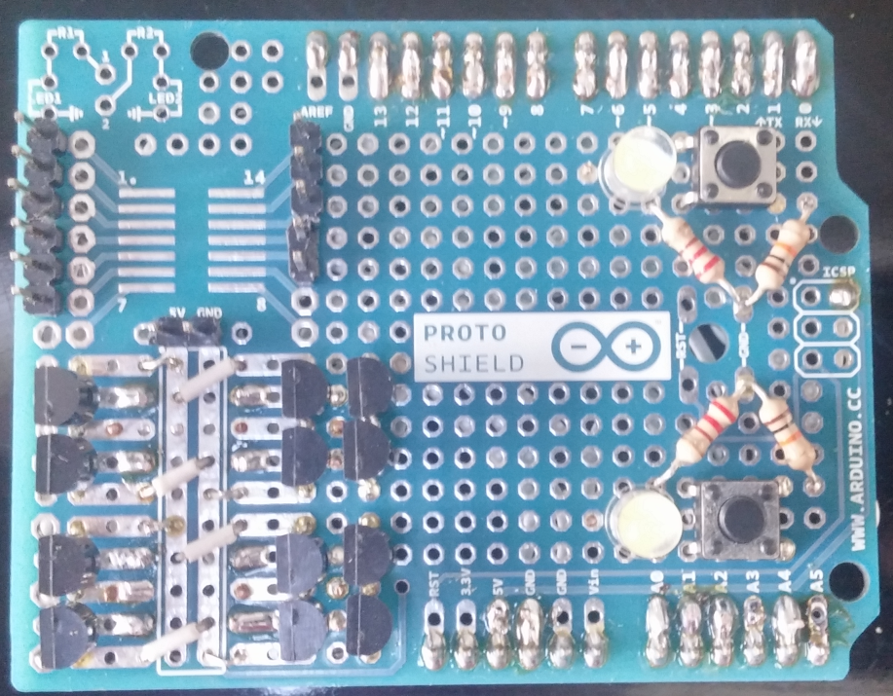

**Figuur(8): Eigen PCB van 3 fasen motor**

#### programmeren in Arduino

In het begin van dit programma worden eerst en vooral alle variabelen gedefinieerd. Vervolgen wordt in de setup alle poorten verklaard als in- en uitgangen. Dan wordt in de loop alles ingangen ingelezen en weggeschreven. Omdat sommige combinaties van uitgangen niet mogen worden de uitgangen naar een neutrale combinatie gezet waardoor de motor niet aangestuurd wordt. Daarna bevinden zich 6 if statements die overeenkomen met elke stap van de motor en deze worden steeds stap voor stap uitgevoerd als er aan de voorwaarde voldaan wordt.

### tweede versie motor: 1 fase

#### opstelling

De opstelling van de 1 fase motor is parallel aan de opstelling van het prototype met één Hall-sensor, deze motor is te zien op figuur(9). Het grote verschil tussen beide motoren zit in het feit dan de basis van het definitieve ontwerp 3D geprint is. Voor de rest wordt de positie van de twee magneten ook bepaald door een Hall-sensor die zich net na de spoel bevindt. Vervolgens gebruikt Arduino net zoals in het prototype MOSFETS om de motor aan te sturen op basis van het signaal dat Arduino ontvangt van de Hall-sensor. De andere spoel die te zien in op figuur(9) dient als generator (zie 3.2.2.3 rendement).

**Figuur(9): Foto één fase motor**

#### programmeren in Arduino

Net zoals bij de 3 fase motor worden eerst alle variabelen en in- en uitgangen gedefinieerd. Aangezien de magneten gewisseld met hun noord- of zuidpool langs de hall-sensor voorbij komen kunnen we tot op een halve toer exact bepalen waar de rotor zich bevindt. Het programma controleert bij elke *loop* wat de huidige en vorige staat is van de hall-sensor. Wanneer de staat net gewisseld is, en de magneet juist voorbij de spoel gedraaid is, wordt deze geactiveerd en wordt de magneet afgestoten. De spoel wordt terug uitgezet totdat de staat opnieuw verandert en de spoel in tegengestelde richting bekrachtigd wordt. De lengte van de bekrachtiging of de puls wordt bepaald door een *delay*. Bij de rendementsbepaling zullen we de beste tijd voor deze delay bepalen.

#### bepaling rendement

De rendementsbepaling wordt in drie stappen uitgevoerd, eerst en vooral wordt de programmatie geoptimaliseerd. Dit wordt gedaan door de duur van de puls aan te passen. Om het meest rendabele punt te bepalen wordt eerst manueel de duur aangepast (van 20ms tot zo laag mogelijk). Bij iedere duur wordt dan een meting met de oscilloscoop gedaan, waaruit dan het rendement bepaald kan worden. De resultaten van deze metingen worden in tabel 1 en figuur 10 weergegeven.

|  |  |  |  |  |  |  |
| --- | --- | --- | --- | --- | --- | --- |
| **Optimalisatie software** | | | | | | |
| **Spanning** | **Delay** | **Toerental** | **Input** | **Output** | **Belasting** | **Rendement** |
| 9 | 20 | 561,3772 | 2,693325 | 0,000866 | 26 | 1,793505448 |
| 9 | 19 | 576,4796 | 2,578433 | 0,000863 | 26 | 1,82932037 |
| 9 | 18 | 576,4796 | 2,441639 | 0,000858 | 26 | 1,874526221 |
| 9 | 17 | 565,6109 | 2,264657 | 0,000837 | 26 | 1,921967346 |
| 9 | 16 | 589,6226 | 2,223589 | 0,000829 | 26 | 1,931186934 |
| 9 | 15 | 596,6587 | 2,109425 | 0,000846 | 26 | 2,003032077 |
| 9 | 14 | 596,6587 | 1,96937 | 0,000956 | 26 | 2,203499855 |
| 9 | 13 | 596,1844 | 1,826827 | 0,000951 | 26 | 2,281623616 |
| 9 | 12 | 611,7455 | 1,729461 | 0,000947 | 26 | 2,339618193 |
| 9 | 11 | 613,748 | 1,595456 | 0,000906 | 26 | 2,383620904 |
| 9 | 10 | 632,9114 | 1,488682 | 0,001059 | 26 | 2,666726378 |
| 9 | 9 | 615,7635 | 1,305032 | 0,000942 | 26 | 2,686369914 |
| 9 | 8 | 606,7961 | 1,115362 | 0,000811 | 26 | 2,695696192 |
| 9 | 7 | 603,8647 | 1,002772 | 0,000802 | 26 | 2,828895675 |
| 9 | 6 | 615,2584 | 0,876148 | 0,000993 | 26 | 3,366587794 |
| 9 | 5 | 596,1844 | 0,703897 | 0,000921 | 26 | 3,617302192 |
| 9 | 4 | 556,7929 | 0,533754 | 0,000886 | 26 | 4,073991449 |
| 9 | 3 | 416,8983 | 0,302502 | 0,000507 | 26 | 4,092861776 |

In figuur 10 is duidelijk te zien dat hoe korter de puls is hoe rendabeler de motor wordt, maar van af een gegeven punt (in dit geval 3ms) is de puls te kort om de motor te doen draaien en heeft de motor een rendement van 0%. Vervolgens wordt uit deze bevindingen een programma geschreven dat de duur van de puls zelf aanpast naar het meest rendabele punt, door naar het toerental van de motor te kijken. Zolang het toerental hetzelfde of hoger is, dan zal de puls verkorten. Wordt het toerental lager, dan wordt de puls weer verlengd. Het programma is te zien in 3.2.2.2.

Als tweede stap wordt de invloed van de invloed van de spanning op het rendement onderzocht. Hierbij wordt gebruik gemaakt van het programma dat de duur van de puls automatisch aanpast. Er wordt gestart van het laagste voltage waarop de motor draait (5 volt in dit geval) en wordt iedere meting met 1 volt verhoogd tot 22 volt. De resultaten van deze metingen worden weergeven in tabel 1, figuur 11 en 12.

|  |  |  |  |  |  |  |
| --- | --- | --- | --- | --- | --- | --- |
| **Variabele spanning** | | | | | | |
| **Spanning** | **Delay** | **Toerental** | **Input** | **Output** | **Belasing** | **Rendement** |
| 5 | 13 | 119,7127 | 0,062259 | 5,48E-05 | 26 | 2,967036744 |
| 6 | 9,6 | 206,044 | 0,120767 | 0,000144 | 26 | 3,456490303 |
| 7 | 7,7 | 251,046 | 0,187529 | 0,000257 | 26 | 3,702482676 |
| 8 | 6 | 306,4351 | 0,245945 | 0,000373 | 26 | 3,892369615 |
| 9 | 5 | 369,0037 | 0,325296 | 0,000536 | 26 | 4,059230269 |
| 10 | 4,28 | 497,3475 | 0,404902 | 0,000717 | 26 | 4,209218406 |
| 11 | 3,68 | 527,7973 | 0,495688 | 0,000921 | 26 | 4,311083063 |
| 12 | 3,32 | 584,1121 | 0,604435 | 0,001168 | 26 | 4,395537867 |
| 13 | 3,12 | 651,6073 | 0,756814 | 0,001446 | 26 | 4,371313234 |
| 14 | 2,92 | 713,6061 | 0,912312 | 0,001688 | 26 | 4,301118473 |
| 15 | 2,82 | 790,7222 | 1,135654 | 0,002036 | 26 | 4,233729785 |
| 16 | 2,52 | 813,8904 | 1,201582 | 0,002132 | 26 | 4,211841691 |
| 17 | 2,32 | 876,1682 | 1,372364 | 0,002411 | 26 | 4,191461686 |
| 18 | 2,1 | 892,8571 | 1,420329 | 0,002476 | 26 | 4,175429377 |
| 19 | 2,02 | 956,0229 | 1,648225 | 0,002785 | 26 | 4,110815039 |
| 20 | 2,02 | 1008,742 | 1,953618 | 0,003061 | 26 | 3,958510266 |
| 21 | 1,9 | 1039,501 | 2,113815 | 0,003246 | 26 | 3,918443505 |
| 22 | 1,8 | 1184,834 | 2,205989 | 0,003327 | 26 | 3,883492659 |

In figuur 11 is er te zien dat er een maximum rendement optreed bij 12V. Dit is niet volgens verwachting omdat het toerental een lineair verloop heeft zoals in figuur 12 te zien is.

Als derde en laatste stap wordt de belasting van genererende spoel aangepast. Er wordt op een spanning van 11V gewerkt omdat uit de vorig stap bleek dat dit een zeer rendabele spanning was. Er wordt gestart van een belasting van 26Ω en wordt steeds in stappen van 2Ω verlaagd. De resultaten worden in tabel 3 en figuur 13 weergegeven.

|  |  |  |  |  |  |  |
| --- | --- | --- | --- | --- | --- | --- |
| **Variabele belasting** | | | | | | |
| **Spanning** | **Delay** | **Toerental** | **Input** | **Output** | **Belasting** | **Rendement** |
| 11 | 3,88 | 522,6481 | 0,468125 | 0,000805 | 26 | 4,148101273 |
| 11 | 4 | 545,0581 | 0,513672 | 0,000938 | 24 | 4,272169664 |
| 11 | 4,2 | 559,2841 | 0,552798 | 0,001042 | 22 | 4,34130668 |
| 11 | 3,92 | 575,1534 | 0,531503 | 0,001154 | 20 | 4,660023461 |
| 11 | 3,88 | 574,2726 | 0,525159 | 0,001204 | 18 | 4,787401962 |
| 11 | 4 | 577,812 | 0,544333 | 0,001293 | 16 | 4,874293465 |
| 11 | 4 | 572,5191 | 0,54085 | 0,001369 | 14 | 5,03036086 |
| 11 | 3,88 | 571,211 | 0,522035 | 0,001461 | 12 | 5,289918551 |
| 11 | 3,88 | 572,0824 | 0,523071 | 0,00155 | 10 | 5,443807951 |
| 11 | 4 | 570,3422 | 0,539492 | 0,001689 | 8 | 5,59558674 |
| 11 | 3,92 | 566,4653 | 0,524121 | 0,001859 | 6 | 5,954964791 |
| 11 | 3,88 | 558,0357 | 0,50977 | 0,002164 | 4 | 6,514927907 |
| 11 | 4 | 561,3772 | 0,530332 | 0,00283 | 2 | 7,30526241 |

In figuur 13 is duidelijk te zien dat het rendement groter wordt naar gelang de belasting kleiner wordt en dit volgens een logaritmische functie. De reden waarom de belasting niet kleiner als 2Ω gebruikt is, is omdat we enkel hierover de spanning kunnen meten. Uit deze laatste stap is dan ook het maximale rendement van de motor af te lezen en deze bedraagt 7,3%.

Om het rendement van de motor nog te kunnen verhogen zou er met de timing van het afstoten gepeeld kunnen worden om te zien wat dat als effect heeft. Ook zouden er andere magnetische kernen gebruikt kunnen worden die de spoel een andere zelfinductiecoëfficiënt geven.

# Belbintest

## Maxim Eeckhout

## Mike Standaert

## Jonas Vandamme

De belbintest linkte mijn profiel met de vormer. In de beschrijving van een uitdagend, ruziënd, snel gefrustreerd en onrustig persoon kon ik me wel vinden. De vormer is ook iemand die productief is onder hoge druk. Dit zou vrij vertaald kunnen worden in het vertonen van uitstelgedrag.

Verder is hij is iemand die wordt geplaagd door twijfels over eigen kunnen, die alleen door resultaten kunnen worden weggenomen. Mede door deze eigenschap geef ik toe dat ik deze rol niet volledig heb vervuld. Ik heb een voornamelijk theoretische en wiskundige vooropleiding genoten en had dan ook geen kennis en/of vaardigheid in elektronica. Dit project, samen met het opleidingsonderdeel “Elektrische en elektronische bouwstenen” was dan ook mijn eerste stap in het vakgebied.

In het programmeren had ik wel al reeds wat ervaring. Hier kwam dan weer de frustratie naar boven wanneer het programma niet naar behoren werkte wegens onverklaarbare redenen. Ik heb zelf het gevoel dat ik bij het programmeren en het automatiseren van de rendementsbepalingen zo goed als mogelijk heb meegeholpen.

## Jente Vansteenkiste

## Frederic Anthierens

Wanneer ik de test ingevuld had en de computer mijn antwoorden verwerkt had, kreeg ik de rol bedrijfsman als resultaat. Vervolgens ging ik terug naar de site en las de tekst die onder bedrijfsman stond. In deze tekst stond te lezen dat een bedrijfsman iemand is die stabiel en beheerst is. Verder is hij een nuchter persoon en pakt de zaken op een systematische en consciëntieuze manier aan. Als laatste is een bedrijfsman de organisator, die ervoor zorgt dat besluiten worden omgezet in concrete werkzaamheden.

Wanneer het project op zijn einde loopt en ik mezelf reflecteer aan de hand van de tekst over bedrijfsman. Stel ik vast dat ik deze rol in het team niet heb vervuld alhoewel de tekst voor grotendeels bij mijn persoonlijkheid past. Het is namelijk zo ik weinig voorkennis had over elektrische motoren, dit maakt het al moeilijk om een planning voor een lang termijn op te stellen. Verder had Jente Vansteenkiste wel de nodige voorkennis waardoor het voor ons als groep beter leek om hem de planning en de doelstellingen op te stellen.

# Besluit

# Lijst met figuren

Figuur 1: Uitslag test prototype 1

Figuur 2: Programma prototype 2

Figuur 3: Schema brushless DC motor 4

Figuur 4: Bouwplan elektromotor 5

Figuur 5: Tekening motor in inventor 7

Figuur 6: Schematische weergave 3 fasen motor 8

Figuur 7: Foto 3 fasen motor .

Figuur 8: Eigen PCB van 3 fasen motor .

Figuur 9: Foto één fase motor .

# Lijst met tabellen

# Referentielijst

Learn Engineering. (2014). *Brushless DC Motor, How it works?* [Video File]. Geraadpleegd op 16 mei 2015 via https://www.youtube.com/watch?v=bCEiOnuODac

Parker, M. (2012). *Achieving maximum motor efficiency using dual core ARM SoC FPGAs.* Geraadpleegd op 16 mei 2015 via <http://www.embedded.com/design/configurable-systems/4402474/Achieving-maximum-motor-efficiency-using-dual-core-ARM-SoC-FPGAs>

Volgende groepsleden verklaren zich akkoord met het afgeleverde verslag:

Frederic Anthierens

Maxim Eeckhout

Mike Standaert

Jonas Vandamme

Jente Vansteenkiste